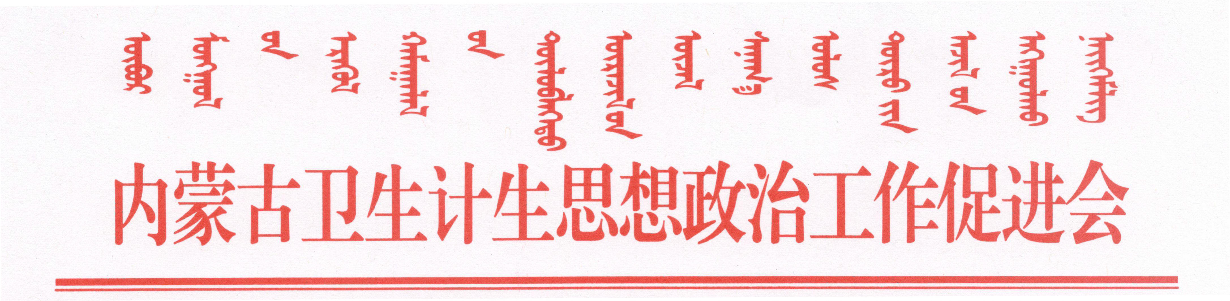

内卫计政促发[2018]2号

内蒙古卫生计生思想政治工作促进会关于召开

第三次会员代表大会及换届筹备工作相关事项的通知

各会员单位及相关单位：

依据本会章程，内蒙古卫生计生思想政治工作促进会第二届理事会于今年9月任期届满。按照《社会团体登记管理条例》、《政促会章程》的有关规定，拟定于2018年第四季度召开第三届会员代表大会进行换届工作。目前各项筹备工作正在进行中，现就第三届理事会成员调整的有关事项通知如下：

1. 换届原则：

政促会第三届理事会成员组成将在第二届理事会成员的基础上进行调整。此次换届工作在自治区卫生计生行业党工委的指导下，本着有利于推进卫生健康工作的产业的发展，有利于协会凝聚力的提升，有利于调动各会员单位积极性，全面增强协会的代表性、权威性和服务性的原则，做好换届工作。

1. 会员单位的登记和确认

内蒙古卫生计生思想政治工作促进会第二届会员，如继续保留会员资格及理事任职资格的，填报《内蒙古卫生计生思想政治工作促进会单位会员确认表》（见附表1）；如果理事任职资格有变更的，还需填报《内蒙古卫生计生思想政治工作促进会单位会员理事变更（新增）申请表》 (见附表2)。

新自愿申请入会的单位填报《内蒙古卫生计生思想政治工作促进会单位会员入会申请表》（见附表3）和《内蒙古卫生计生思想政治工作促进会单位会员理事变更（新增）申请表》（见附表2）。

申请入会个人会员需填报《内蒙古卫生计生思想政治工作促进会个人会员入会申请表》（附表4）

1. 新一届理事推荐

新的理事会成员的产生程序为单位自荐、协会资格审查、会员代表大会选举、分管部门核准。会员、理事、常务理事和副会长按三比一的原则配置。各单位可根据自身的条件推荐第三届理事、常务理事、副会长。

　　推荐的人选原则上应为在本行业、本领域或本单位具有相当资望的在职在岗主要领导，以利于发挥本单位在政促会组织中的作用和权威性、影响力。

　　未申请入会的单位应先申请入会，填报[会员申请表](http://www.sbsm.gov.cn/accessory/201104/20110427091612836.doc)后再申请理事单位或常务理事单位。

　　各会员单位担任理事以上人选是职务行为，请各理事单位依据《内蒙古自治区关于进一步加强领导干部兼任社会组织职务审批工作的通知》的具体要求，结合单位具体情况，确定目前可以代表单位担任政促会理事以上职务（增替）的人选，并填写“内蒙古卫生思想政治工作促进会理事变更（新增）申请表 ”。在其他社团组织担任常务理事以上职务的人选原则上不再担任政促会相关职务。

　　四、会员单位对本会第二届理事会主要工作的建议和意见，请随《申请表》一并提交（填写不下可另附文）。

　　各类经推荐和自荐的会员，按要求填报以上有关登记表并将电子版及纸质版于2018年5月30前寄送协会秘书处，由协会秘书处审核、登记。

附件：

表1.内蒙古卫生计生思想政治工作促进会单位会员确认表

表2.内蒙古卫生计生思想政治工作促进会理事变更（新增）申请表

表3.内蒙古卫生计生思想政治工作促进会单位会员入会申请表

表4.内蒙古卫生计生思想政治工作促进会个人会员入会申请表

联系、咨询电话（传真）：4966553

联系人： 边宝生 手机：13347100589

庞淑珍 手机：13347100586

邮箱：QQ798010553 ;QQ961960604

邮寄地址：呼和浩特市乌兰察布东街昭乌达路35中西巷1号内蒙古卫生和计划生育委员会（昭乌达路办公区）

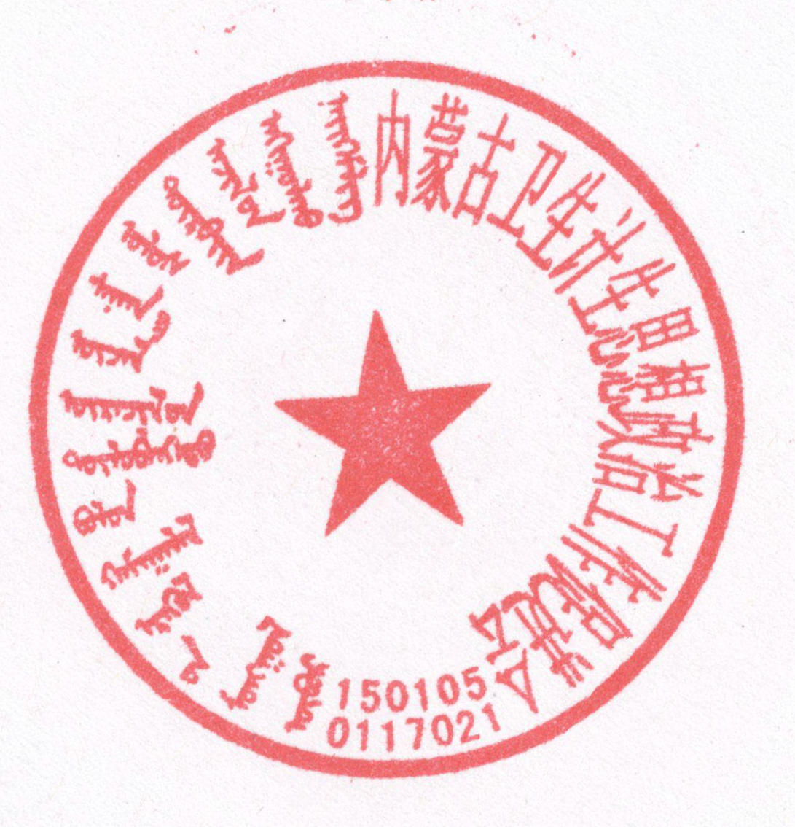

内蒙古卫生计生思想政治工作促进

　　　　　　　　　　 　2018年4月10日

**内蒙古卫生计生思想政治**

**工作促进会单位会员确认登记表**　　表１

|  |  |  |  |  |  |  |  |  |  |  |  |  |  |
| --- | --- | --- | --- | --- | --- | --- | --- | --- | --- | --- | --- | --- | --- |
| 单位名称 | |  | | | | | | | | | | | |
| 负责人姓名 | |  | | 性别 | |  | | 出生日期 | |  | | | |
| 民 族 | |  | 政治面貌 | | |  | | | | 职务 | |  | |
| 其它社会职务 | |  | 专 业 | | |  | | | | 职称 | |  | |
| 通信地址 | |  | | | | | | | | | | | |
| 联系人 | 姓 名 |  | | | 联系电话 | | | |  | | 邮政编码 | |  |
| 邮 箱 |  | | | | | | | 微信号 | |  | | |
| 对第三届会员大会的意见和建议： | | | | | | | | | | | | | |
| 申请单位意见 | | | | | | | 社会团体意见 | | | | | | |
| （印章）  经办人：  年 月 日 | | | | | | | （印章）  经办人：  年 月 日 | | | | | | |

**内蒙古卫生计生思想政治工作**

**促进会理事变更（新增）申请表**表２

|  |  |  |  |  |  |  |  |  |  |  |  |  |  |  |  |
| --- | --- | --- | --- | --- | --- | --- | --- | --- | --- | --- | --- | --- | --- | --- | --- |
| 单位名称 | | |  | | | | | | | | | | | | |
| 理事姓名 | | |  | | | 性别 |  | | | 出生日期 | |  | | | |
| 民 族 | | |  | | | 政治面貌 | | | |  | | 职 务 |  | | |
| 其它社团职务 | | |  | | | 专 业 | | | |  | | 职称 |  | | |
| 现社团职务 | |  | | | | | | | | 拟申请  社团职务 | |  | | | |
| 通信地址 | | |  | | | | | | | | | | | | |
| 联系人 | 姓 名 | |  | | 联系电话 | | | |  | | 邮政编码 | | |  | |
| 邮 箱 | |  | | | | | | 微信号 | |  | | | | |
| 本 人 主 要 简 历 | | | | | | | | | | | | | | | |
| 自何年月至何年月 | | | | 在何地区何单位 | | | | | | | | | | | 职务 |
|  | | | |  | | | | | | | | | | |  |
|  | | | |  | | | | | | | | | | |  |
|  | | | |  | | | | | | | | | | |  |
|  | | | |  | | | | | | | | | | |  |
| 所在单位意见 | | | | | | | | 社会团体意见 | | | | | | | |
| （印章）  经办人：  年 月 日 | | | | | | | | （印章）  经办人：  年 月 日 | | | | | | | |

**内蒙古卫生计生思想政治**

**工作促进会单位会员入会申请表**　表３

|  |  |  |  |  |  |  |  |  |  |  |  |  |  |  |  |
| --- | --- | --- | --- | --- | --- | --- | --- | --- | --- | --- | --- | --- | --- | --- | --- |
| 单位名称 | |  | | | | | | | | | | | | | |
| 负责人姓名 | |  | | | 性别 | |  | | 出生日期 | |  | | | | |
| 民 族 | |  | | 政治面貌 | | |  | | | | 职务 | |  | | |
| 其它社会职务 | |  | | 专 业 | | |  | | | | 职称 | |  | | |
| 通信地址 | |  | | | | | | | | | | | | | |
| 联系人 | 姓 名 |  | | | | 联系电话 | | | |  | | 邮政编码 | | |  |
| 邮 箱 |  | | | | | | | | 微信号 | |  | | | |
| 负责人 主 要 简 历 | | | | | | | | | | | | | | | |
| 自何年月至何年月 | | | 在何地区何单位 | | | | | | | | | | | 职务 | |
|  | | |  | | | | | | | | | | |  | |
|  | | |  | | | | | | | | | | |  | |
|  | | |  | | | | | | | | | | |  | |
|  | | |  | | | | | | | | | | |  | |
| 申请单位意见 | | | | | | | | 社会团体意见 | | | | | | | |
| （印章）  经办人：  年 月 日 | | | | | | | | （印章）  经办人：  年 月 日 | | | | | | | |

**内蒙古卫生计生思想政治**

**工作促进会个人会员申请入会表**　　表４

|  |  |  |  |  |  |  |  |  |  |  |  |  |  |  |  |
| --- | --- | --- | --- | --- | --- | --- | --- | --- | --- | --- | --- | --- | --- | --- | --- |
| 单位名称 | |  | | | | | | | | | | | | | |
| 姓 名 | |  | | | 性别 | |  | | 出生日期 | |  | | | | |
| 民 族 | |  | | 政治面貌 | | |  | | | | 职务 | |  | | |
| 其它社会职务 | |  | | 专 业 | | |  | | | | 职称 | |  | | |
| 通信地址 | |  | | | | | | | | | | | | | |
| 联系人 | 姓 名 |  | | | | 联系电话 | | | |  | | 邮政编码 | | |  |
| 邮 箱 |  | | | | | | | | 微信号 | |  | | | |
| 本 人 主 要 简 历 | | | | | | | | | | | | | | | |
| 自何年月至何年月 | | | 在何地区何单位 | | | | | | | | | | | 职务 | |
|  | | |  | | | | | | | | | | |  | |
|  | | |  | | | | | | | | | | |  | |
|  | | |  | | | | | | | | | | |  | |
|  | | |  | | | | | | | | | | |  | |
| 申请单位意见 | | | | | | | | 社会团体意见 | | | | | | | |
| （印章）  经办人：  年 月 日 | | | | | | | | （印章）  经办人：  年 月 日 | | | | | | | |